Taller 6

Inicio. Recordar las normas de la clase, los limites y el espacio por donde ellos pueden moverse.

Reconocer la importancia de un calentamiento general. Con actividades de articulaciones o acciones activadoras de frecuencia cardíaca.

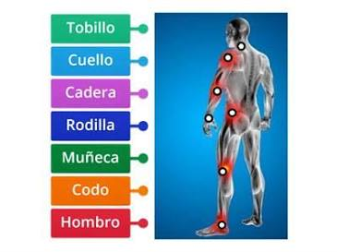

Actividad 1

Juego la pinta en diferentes variantes para realizar una activación y su importancia

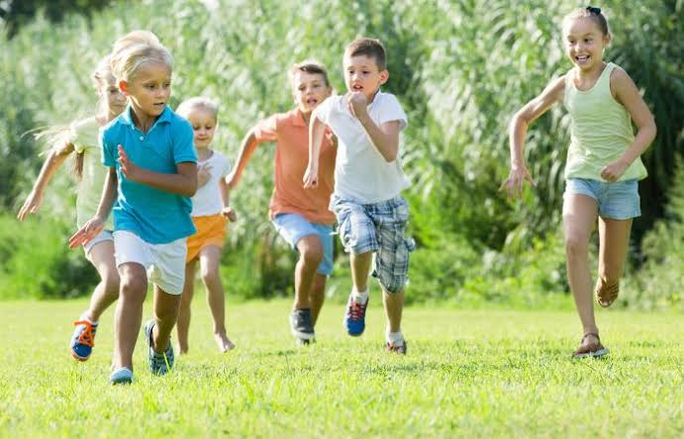

Cierre: recordar el uso de agua y de las normas de la clase.